Игровое пособие

для развития математических способностей

у детей старшего дошкольного возраста

«Умные мухоморы»

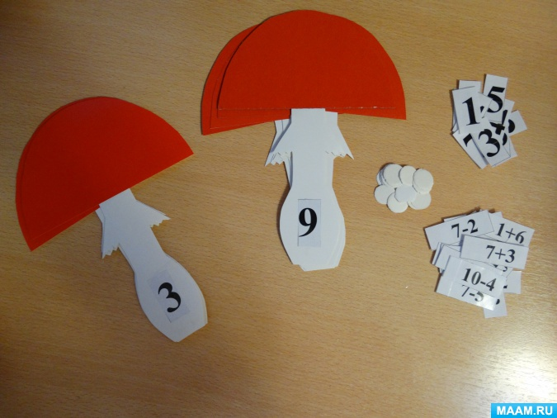

Описание алгоритма изготовления пособия: цветной картон, белый картон, распечатанные на принтере примеры и цифры, клей, ножницы.

Игра состоит из 10 грибов мухоморов (на ножках грибов цифры от 1 до 10, фишек, карточек с цифрами от 1-9 и арифметических примеров в пределах 10).

Цель: развитие у детей логического мышления, внимания и обучение счётной деятельности.

Задачи:

-учить решать элементарные арифметические задачи;

-обучать устанавливать равенства (неравенства);

-упражнять детей в соотношении числа (цифры) и количества.

Варианты использования пособия «Умные мухоморы»:

№1 Дидактическая игра «Собери мухомор»

Задачи: стимулировать развитие мышления детей через активизацию счётной деятельности. Развивать мелкую моторику. Продолжать учить соотносить цифру с числом (количеством).
Ход игры. Ребёнку необходимо правильно собрать мухоморы, т. е. добавить на шляпку гриба фишки (точки, в соответствии с цифрой, изображенной на ножке гриба. Задание считается правильно выполненным, если количество точек на шляпке совпадает с цифрой на ножке.

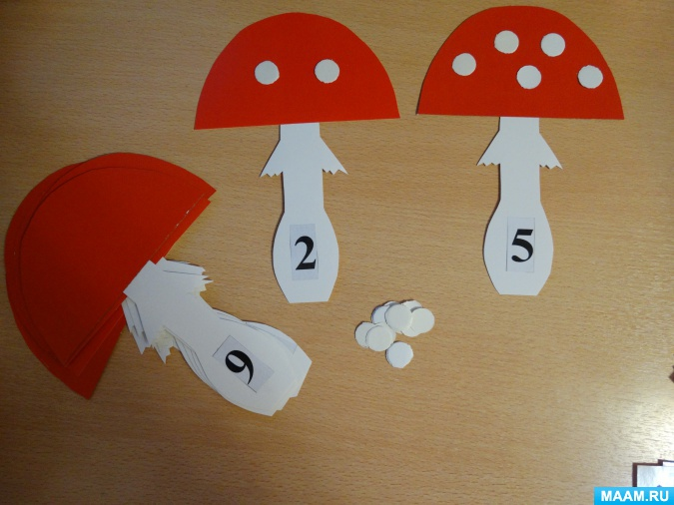

№2 Дидактическая игра «Реши задачку»

Задачи: способствовать развитию у детей аналитико-синтезирующей мыслительной деятельности путём решения арифметических задач. Совершенствовать навыки счета в пределах 10, упражнять в счете и отсчете предметов в пределах 10. Совершенствовать знания о составе изученных чисел.
Ход игры. Ребёнку необходимо правильно собрать мухоморы, т. е. подобрать к шляпке гриба пример с ответом в соответствии цифры на ножке гриба. Задание считается правильно выполненным, если правильно решён арифметический пример.

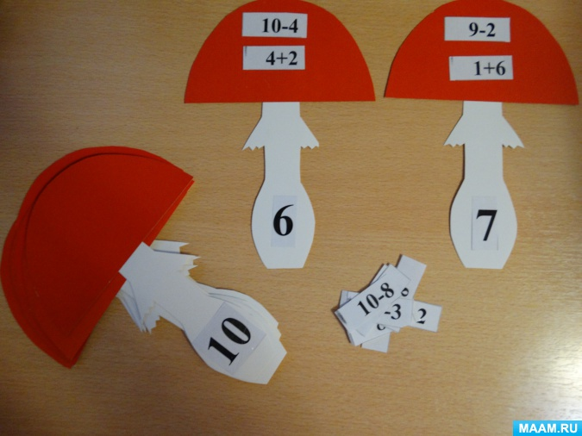

№3 Дидактическая игра «Равно — неравно»

Задачи: развивать мышление детей путём установления равенств и неравенств.
Ход игры. Воспитатель хаотично расставляет фишки к шляпкам мухомора. Зачастую цифры на ножках не совпадают с количеством точек на шляпках. Ребёнку необходимо добиться совпадения цифры и количества точек. Для этого он убирает лишние точки на шляпке, а недостающие точки добавляет. Задание считается правильно выполненным, если количество точек на шляпке совпадёт с цифрой на ножке.

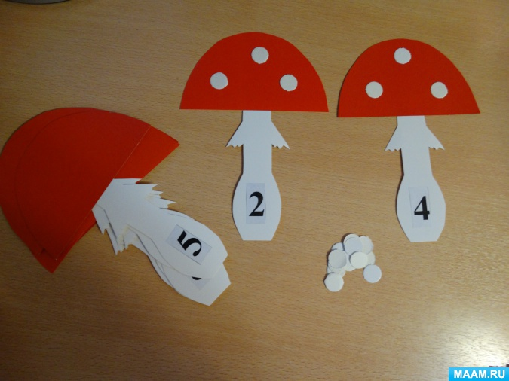

№4 Дидактическая игра «Составь число»

Задачи: закреплять представления о составе чисел из двух меньших чисел в пределах 10.
Ход игры. Ребёнку необходимо правильно собрать мухоморы, т. е. подобрать на шляпку мухомора числа, чтоб в сумме получилось число, которое изображено на ножке гриба. Задание считается правильно выполненным, если сумма двух чисел на шляпке совпадёт с цифрой на ножке.

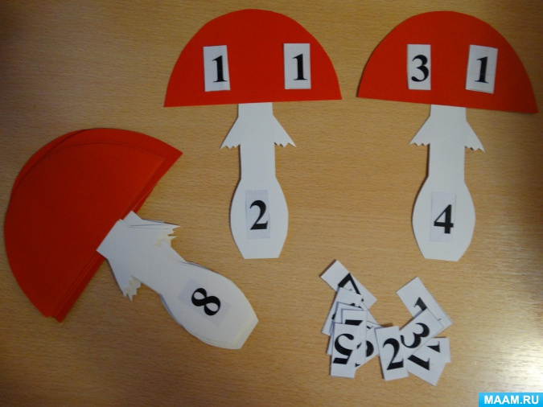

Примечание: к игре можно приобщить несколько детей.

